

Москва, 9 июня 2015г.

Дорогие друзья!

По случаю окончания 2014-2015 учебного года в атмосфере радости, энтузиазма, радужности состоялся в пятницу 29 мая 2015г. в Православной классической гимназии им. Митрополита Платона (Левшина) при Московском Николо-Перервинском монастыре, где больше года, при содействии Греческого культурного центра (ГКЦ), изучается греческий язык и внедряется греческий компонент, совместный праздник учеников Гимназии и учащихся на курсах греческого родного языка.

Ученики Православной Гимназии представили программу, посвященную празднику Троицы в сопровождении русских и греческих народных танцев, и песен, а ученики школы греческого языка, для которых греческий является родным языком, представили в театрализованной постановке комедию «Мир» Аристофана. Педагог Школы греческого родного языка Георгиа Пападопулу (откомандированный педагог по линии Министерства просвещения Греции) в своей вступительной речи коснулась значимости театрализованных действий в качестве педагогического-образовательного инструмента.

Мероприятие почтили своим присутствием председатель корпорации «Новард», председатель правления Греческого культурного центра (ГКЦ) Андрей Илиопуло с супругой Татьяной, генеральный консул Греции в Москве Элени Михалопулу, которая поблагодарила и поздравила Православную Гимназию за введение греческого языка, греческого образования, греческого компонента. Директор Греческого культурного центра Теодора Янници вкратце рассказала об общих страницах в истории единоверных православных российского и греческого народов, а настоятель Николо-Перервинского Монастыря отец Владимир подчеркнул гуманистическое содержание и посыл православной христианской веры, которая в наше время сталкивается со множеством вызовом, в связи с чем единство и сплоченность единоверных православных народов становится первоочередной необходимостью.

В конце праздника, взявшись за руку российские и греческие ученики, станцевали вместе, направляя единым гулом посыл всеобщего мира и всеобъемлющей любви. Общая трапеза запечатлела наш братский союз. В состоянии душевного подъема и эйфории все участники вечера обещали приложить усилия по дальнейшему внедрению греческого компонента в жизнь и в образовательный процесс Гимназии и обещали друг другу собраться в столь гостеприимных стенах Гимназии в ближайшее время.

Прилагаются фотографии с праздничного мероприятия.

С уважением

Теодора Янници,
директор ГКЦ

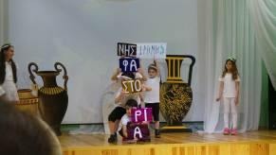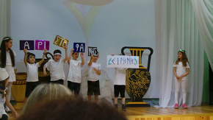
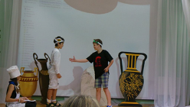
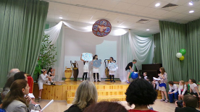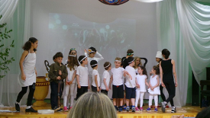
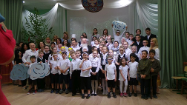
Μόσχα, 09 Ιουνίου 2015

Αγαπητοί φίλοι,

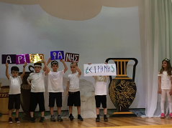
Με την ευκαιρία της ολοκλήρωσης του σχολικού έτους 2014-2015 σε μία αβίαστη και ειλικρινή ατμόσφαιρα χαράς πραγματοποιήθηκε την Παρασκευή 29 Μαϊου 2015 στο Κλασσικό Ορθόδοξο Γυμνάσιο «Μητροπολίτης Πλάτωνας (κατά κόσμον “Levshin”)», που λειτουργεί υπό την αιγίδα και στις εγκαταστάσεις του Μοναστηριού του Αγίου Νικολάου της Μόσχας (Nikolo-Perervinskyi Monastir), όπου από το Μάρτιο του 2014 το Κέντρο Ελληνικού Πολιτισμού (Κ.Ε.Π.) έχει εντάξει την ελληνική γλώσσα και εν γένει την ελληνική παιδεία στο εκπαιδευτικό πρόγραμμα του Γυμνασίου, κοινή εορτή των μαθητώв теν του Ορθόδοξου Γυνασίου και των μαθητών του Τμήματος Ελληνικής Μητρικής Γλώσσας. Οι μαθητές του Ορθόδοξου Γυμνασίου «Μητροπολίτης Πλάτωνας» παρουσίασαν πρόγραμμα, αφιερωμένο στη Εορτή της Αγίας Τριάδας, του Αγίου Πνεύματος, με καλλιτεχνικό πρόγραμμα από παραδοσιακούς ρωσικούς, αλλά και ελληνικού, χορούς και τραγούδια, ενώ οι μαθητές του Τμήματος της Ελληνικής Μητρικής Γλώσσας παρουσίασαν σε θεατρικό δρώμενο την «Ειρήνη» του Αριστοφάνη. Η αρμόδια καθηγήτρια του συγκεκριμένου Τμήματος Γεωργία Παπαδοπούλου, η εν Μόσχα αποσπασμένη εκπαιδευτικός του Υπουργείου Εθνικής Παιδείας και Θρησκευμάτων, προέβη σε μία σύντομη ανάλυση του ρόλου του θεατρικού δρώμενου ως παιδαγωγικού μέσου στην εκπαίδευση.
Την εκδήλωση τίμησαν με την παρουσία τους ο πρόεδρος του ομίλου «Novard» και ιδρυτικό στέλεχος-πρόεδρος του Δ.Σ. του Κέντρου Ελληνικού Πολιτισμού (Κ.Ε.Π.) Ανδρέας Ηλιόπουλος με τη σύζυγό του Τατιάνα, η γενική πρόξενος της Ελλάδας στη Μόσχα Ελένη Μιχαλοπούλου, η οποία συνεχάρηκε το Ορθόδοξο Γυμνάσιο για την ένταξη της ελληνικής παιδείας στο πρόγραμμά του. Η διευθύντρια του Κ.Ε.Π. Δώρα Γιαννίτση αναφέρθηκε στις μακραίωνες πολιτισμικές σχέσεις των δύο ομόδοξων λών, Ελλήνων και Ρώσων, ενώ ο ηγούμενος της Μονή πατέρας Βλαδίμηρος τόνισε τον ανθρωπιστικό-ουμανιστικό χαρακτήρα της Ορθοδοξίας, η οποία την εποχή μας δέχεται πολυποίκιλες προκλήσεις, δια τούτο η ομοψυχία των ομόδοξων ορθοδόξων αποτελεί επιτακτική ανάγκη.

Με τη λήξη του θεατρικού δρώμενου Έλληνες και Ρώσοι μαθητές παρασύρθηκαν στο χορό, στέλνοντας μήνυμα για καθολική ειρήνη στον πλανήτη μας. Η κοινή τράπεζα, στη συνέχεια, επισφράγισε το κλίμα φιλίας, αδελφότητας, ομοψυχίας. Σε μία ατόσφαιρα ενθουσιασμού, χαράς, αρμονίας, ειρήνης, οι συμμετέχοντες και επισκέπτες της βρυδυάς ανανέωσαν την επόμενη συνάντησή τους για το άμεσο μέλλον και διατύπωσαν την κοινή πεποίθηση για περαιτέρω εμβάθυνση της ελληνικής παιδείας και των ελληνικών σπουδών στις εγκαταστάσεις του Γυμνασίου.

Επισυνάπτονται φωτογραφίες από την εκδήλωση.

Με εκτίμηση
Δώρα Γιαννίτση,
διευθύντρια Κέντρου Ελληνικού Πολιτισμού

